附件
消费品召回计划
生产者名称 | 汕头市皓童玩具实业有限公司
产品名称 | 交通玩具系列
品牌 | 皓童玩具HAOTONG TOYS
涉及数量 | 864只（108套）
型号/规格 | 7730
生产起止日期 | 2022年7月11日至2022年8月8日
生产批号/批次 | 20220711001、20220728001、20220808002
产品描述及外观照片 | 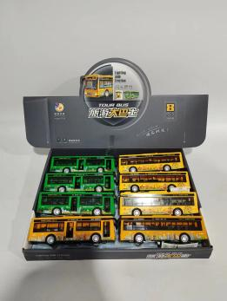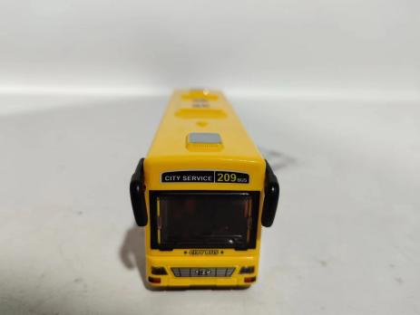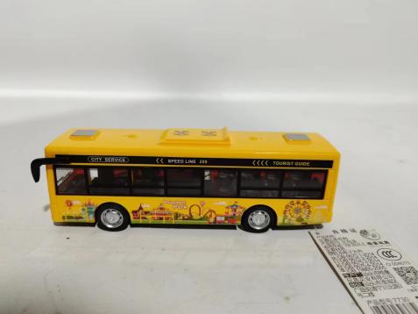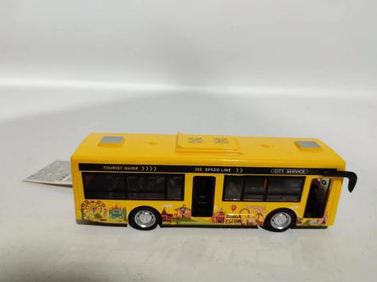  巴士造型玩具车
存在的缺陷 | 玩具车轮不牢固，会产生可触及危险突出物。
可能导致的后果 | 一旦儿童跌倒在突出部件上，存在刺伤身体部位的危险。
避免损害发生的应急处置方式 | 检查车轮是否与轮轴分离，未分离请及时进行封存处理，待寄回生产厂或销售商进行更换。
具体召回措施 | 由于销售商并无库存产品，通知销售商通过电话告知消费者具体召回事宜，同时在公众号发布召回通知，为购买到缺陷产品的消费者免费更换/退货处理。
召回负责机构 | 汕头市皓童玩具实业有限公司
召回联系方式 | 召回服务热线：0754—85880387  微信公众号：小玩家爱玩具
召回进度安排 | 集中召回时间计划在2024年10月20日至2025年1月20日
其他需要报告的内容 | 无
其他信息 | 相关用户也可以登录汕头市场监督管理局网站“政务公开—重点领域信息公开—产品质量信息”栏目，或拨打汕头市市场监督管理局缺陷产品召回工作联系电话（0754—88545860）了解更多信息。

